出入境检验检疫推荐性行业标准集中复审工作方案

为进一步优化出入境检验检疫行业标准（以下简称SN标准）体系，调整SN标准定位，集中解决不适用、交叉、滞后等突出问题，根据国务院《深化标准化工作改革方案》和国家标准委《关于印发〈推荐性标准集中复审工作方案〉》（国标委综合〔2016〕28号文）要求，制定本工作方案。
一、工作目标
按照推荐性行业标准制定范围，对检验检疫系统承担的现行推荐性国家标准及制（修）订计划项目、现行SN标准及制（修）订计划项目开展集中复审。2016年10月底前，提出复审结论，形成废止一批、转化一批、修订一批的标准项目清单，为推动出入境检验检疫推荐性标准向政府职责范围的公益类标准过渡奠定基础。
二、复审对象
集中复审工作的对象包括：
1.现行SN标准和检验检疫系统承担的国家标准；
2.已经立项、正在制定过程中的SN标准和检验检疫系统承担的国家标准制（修）订计划项目。(如无特别说明，以下所称SN标准、推荐性国家标准均包含制（修）订计划项目）。
三、工作原则
按照国家标准委《推荐性标准集中复审工作方案》中第三章所界定的工作原则进行。同时要符合以下几方面：
- 在标准体系上，进一步优化推荐性国家标准、SN标准体系结构，推动向政府职责范围内的公益类标准过渡，逐步缩减现有推荐性标准的数量和规模。
- 在标准范围上，合理界定各层级、各领域推荐性标准的制定范围，推荐性国家标准重点制定基础通用、与强制性国家标准配套的标准；
（三）SN标准重点制定本行业领域的基础通用、重要技术、服务和行业管理标准。
四、复审内容和方法
从标准制定范围、标准层级、协调性和适用性等方面逐项对出入境检验检疫推荐性标准进行复审，得出废止、转化、修订、协调和继续有效等五种复审结论，如表1所示：
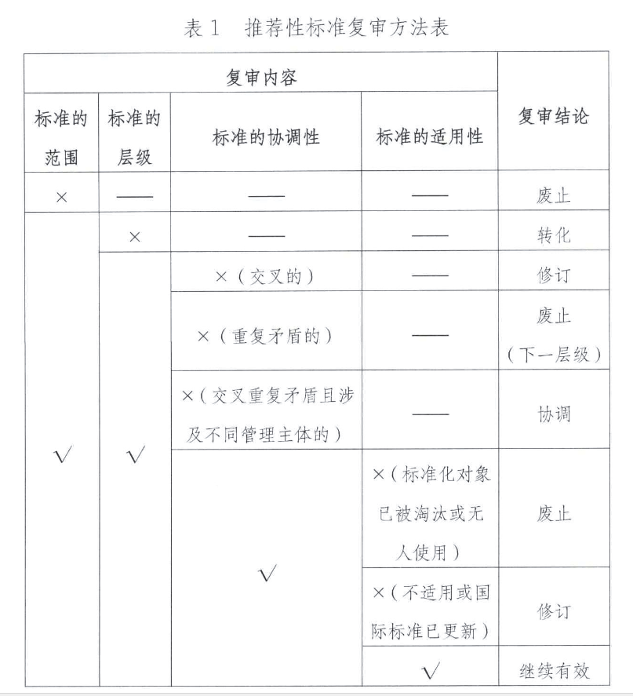
标准的范围、层级、协调性、适用性的判定，参照国家标准委《推荐性标准集中复审工作方案》
五、复审结论的处理
按照国家标准委《推荐性标准集中复审工作方案》中第四章所界定的内容进行。
六、职责分工
出入境检验检疫推荐性标准集中复审工作是国家认监委统一组织，具体按职责由各直属检验检疫局和中国检科院、出入境检验检疫各标准化专业技术委员会分头实施，并将复审结果报送国家认监委。
七、工作步骤和要求
准备阶段：2016年5月-6月。各标准化专业委梳理出各专业已经发布的和正在制定的国家标准和SN标准清单（见附件1），对属于专业交叉或专业分类错误的标准，各标准化专业委间应提前协调确定，避免漏审、错审标准。
初评阶段：2016年6月-7月。各标准化专业委按照国家认监委的通知要求，开展集中初评工作，在初评过程中，应向每位初评专家提供《****专业已发布和正在制定的国家标准和SN标准清单》。初评专家条件、工作程序按《出入境检验检疫行业标准复审评价》（SN/T 4100-2015）第8、9条执行，各标准化专业委在确保评审准确性、客观性的前提下，根据各专业特点选定评价专家并组织评价工作，初评专家均需填写表1，并在复审结论中对本人提出的初评意见进行详细说明，分别从标准制定范围、标准层级、协调性和适用性四个方面说明理由，意见为转化的，应给出转化为何种层级的具体建议；意见为协调的，应提供交叉矛盾的标准清单，指出交叉矛盾的主要内容，给出具体的协调建议；意见为修订的，要对修订的内容提出意见和建议。各专业委秘书处汇总初评专家意见，提出统一的复审初评意见。
复评阶段：2016年8月。各标准化专业委组织全体委员进行复评，可以以通讯审查等多种形式完成。各标准化专业委秘书处对复评意见进行汇总审议，并提出每项标准的复审复评意见给予详细说明并形成最终复审复评结论（参照复审初评阶段要求），并对需要转化、修订的标准提出时间建议。
公示阶段：2016年9月。国家认监委科标部汇总并审核各专业委上报的复评结论，并对复评结论予以公示，公示期内，对复评结论有异议的，各单位标准化管理部门、标准化专业委应以书面方式向国家认监委反馈意见。
上报阶段：2016年10月。国家认监委科技部对公示期内的反馈意见汇总、调查、核实、处理，确定复审结论，并经委领导审核同意后，上报最终复审结论。

附件
- 出入境检验检疫****专业推荐性行业标准集中复审清单
2.****专业已发布和正在制定的国家标准清单

